Temat: Las ma budowę warstwową.

- poznasz warstwową budowę lasu;

- omówisz charakterystyczne warunki panujące w poszczególnych warstwach lasu

-poznasz rośliny i zwierzęta występujące w lesie

-dowiesz się jak zachowywać się w lesie.

Co film przyrodniczo-edukacyjny dla dzieci

<https://www.bing.com/videos/search?view=detail&mid=3A25AB0D5CE62DBD9BFA3A25AB0D5CE62DBD9BFA&shtp=GetUrl&shid=4cae5fc3-858f-4d02-8653-1d0ba19e0f64&shtk=Q28gdG8gamVzdCBsYXM%2FIC0gZmlsbSBwcnp5cm9kbmljem8tZWR1a2FjeWpueSBkbGEgZHppZWNp&shdk=Q28gdG8gamVzdCBsYXM%2FIC0gZmlsbSBwcnp5cm9kbmljem8tZWR1a2FjeWpueSBkbGEgZHppZWNp&shhk=SQjVlby06qaLqvbwx52wEWueTOznynO7d2kaChzqq8g%3D&form=VDSHOT&shth=OSH.tqQM8ePZaKHNO1f2s5QA4A>

To link do filmu “Co to jest las?”

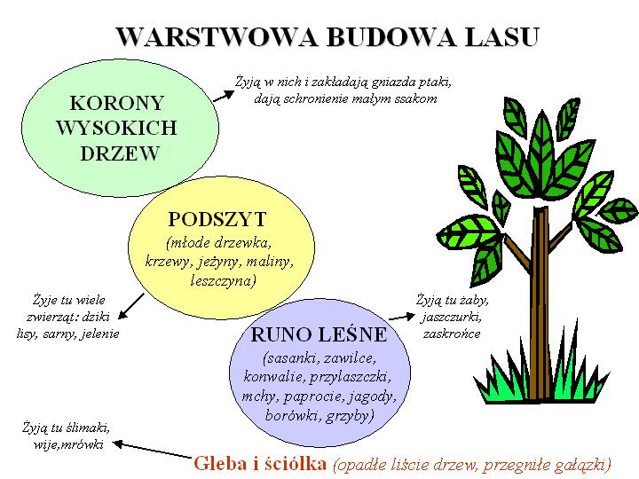

Przeczytaj w podręczniku na stronie 181-186 temat o budowie lasu i wykonaj ćwiczenia 1-6 str. 110-112.

